03 液晶显示

**一、实验目的：**

1.掌握Systick 的配置和使用方法

2.掌握中断服务程序设计方法

3.熟悉LCD例程相关函数

4.理解中层库的概念

**二、实验原理**

1、中断概念、中断分组和中断优先级

2、Systick 的配置和使用方法

3、OLED相关函数使用说明

sprintf(string,"%s%.3f","ADC Value:",adc_temp);// 字符串转换函数：任意类型→字符串

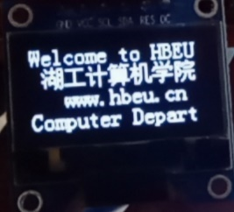

OLED_P8x16Str(0,0,"Welcome to HBEU");

OLED_P16x16Str(0+8,2,"湖工计算机学院");

OLED_P8x16Str(0,4," www.hbeu.cn");

OLED_P8x16Str(0,6,"Computer Depart");

汉字显示方法：

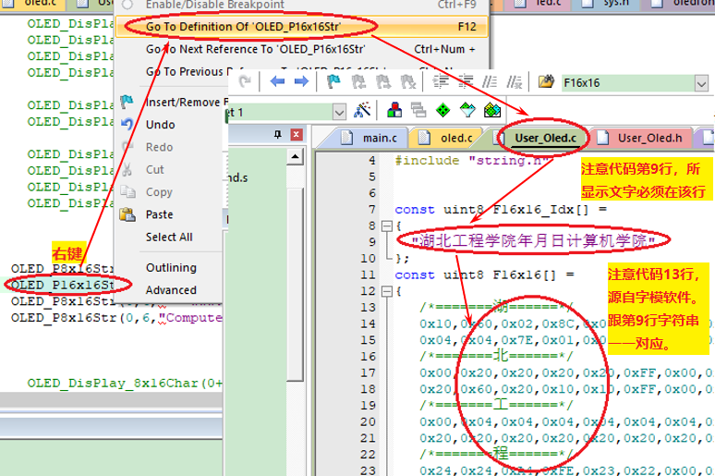

字模软件的使用：

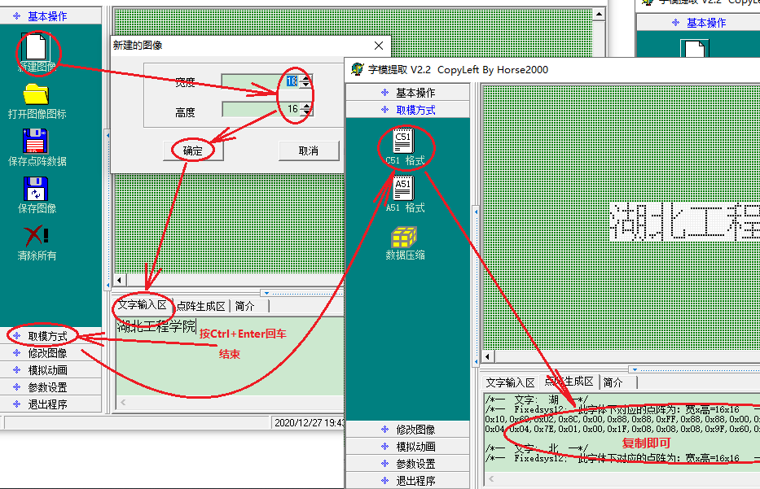

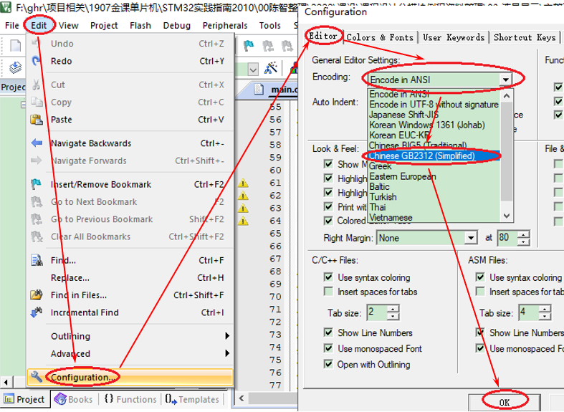汉字输入keil后，全是？？？？？

实现功能：将systick抢占优先级设置为1，在LCD上显示如下信息：

" Welcome to HBEU "

" 湖工计算机学院 "

" www.hbeu.cn "

" Computer Depart "

**三、实验原理图：**

1、模块原理图及连线



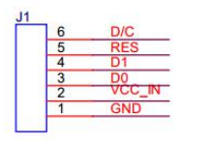 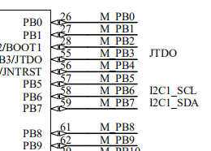

**SCL**

**SDA**

SCL

SCL

3.3V

接地

OLED屏 GND——G (GND)接地

VCC——3.3(VCC)接3.3V

SCL——B0

SDA——B1

RES——B10

DC ——B11

2、实物连线图

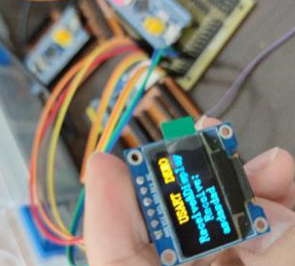

**四、实验程序**

.c .h核心代码

.c

代码调试过程

**五、实验现象说明**

附带实物图

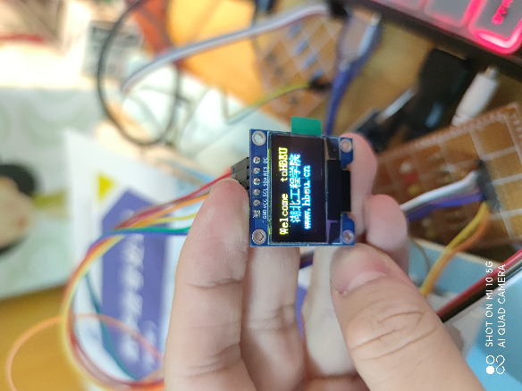

**六、思考题：**

1、显示汉字时，每个汉字的字形码占多少字节？

2、如何当某个变量为小数时，如何显示？例如显示：周长为a厘米。 （a=3.14）

**七、总结**